东惠家园公租房项目情况介绍

一、基本信息
房屋类型：公共租赁住房
项目位置：通州区水南西三路3、4号院
租金单价：40元/建筑平米·月（不分楼层、朝向）
价格说明：租金单价中包含物业费，不包含供暖费、水费、电费、燃气费、电话费、上网费、有线电视初装费及收视费等。
供暖方式：小区集中供暖，30元/建筑平方米·供暖季。
房源数量：本次配租房源共计12套，全部为小套型。
户型面积：其中小套型12套，约41.35㎡。
二、项目配套情况
周边交通：通56，专207（东惠家园站）；地铁亦庄线（距离次渠南站1.2公里左右）、17号线（距离嘉会湖站2公里左右）。
小区内配套：室内文体活动中心、幼儿园、养老院、菜市场、社区服务中心、社区居委会、老年活动站、邮政局、派出所、公厕以及其它商业服务网点等。
周边公共设施：
教育资源：景山学校通州校区（九年一贯制及配套高中）、次渠中学。
休闲购物：次渠购物中心、新城商厦购物中心、物美超市（次渠店）；亦庄湿地公园。
医疗保健：社区卫生服务中心、同仁医院（南区）、通州第三医院。

东惠家园公租房项目户型图

户型介绍：小套型，共计2种户型（包含正反户型）
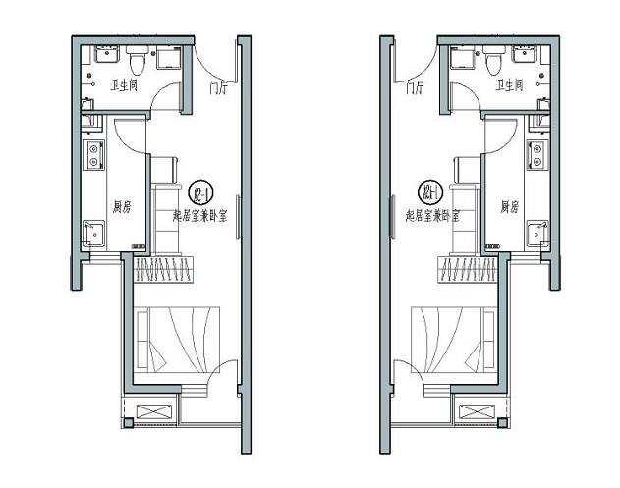
A2小套型 A2反小套型

户型编号：A2、A2反
套型：小套型
房屋朝向：东南、西南
房源数量：12套
建筑面积：约41.35㎡

